Tiedote

Tutkimus: Strategisen johtamisosaamisen puute uhkaa suomalaisten organisaatioiden kasvua taloudellisesti epävarmassa ajassa

Neljättä kertaa toteutettu Kestävän kasvun nykytilatutkimus osoittaa, että suomalaisissa organisaatioissa usko kasvuun on vahvistumassa – mutta strategian toimeenpanon ja resursoinnin puutteet uhkaavat hidastaa kehitystä. Tutkimus perustuu 543:n päättäjän ja asiantuntijan näkemyksiin työntekijä- ja asiakaskokemuksen johtamisesta.

Tutkimuksen mukaan suomalaisorganisaatioilla on vakiintuneita käytäntöjä työntekijäkokemuksen (eNPS +7) ja asiakaskokemuksen (NPS +24) mittaamiseen ja kehittämiseen. Suurin kasvuhaaste ei kuitenkaan ole mittaamisessa, vaan siinä, kuinka strategia juurrutetaan arjen johtamiseen, päätöksentekoon ja resursointiin.

Kasvu on valintoja

Tulokset osoittavat, että kasvun este ei ole ymmärryksen puute, vaan se, että strategiset valinnat eivät riittävän usein konkretisoidu arjen tekemiseksi. Toisaalta tulokset ovat jo neljän vuoden ajan viestineet hyvän työntekijä- ja asiakaskokemuksen vahvasta yhteydestä toisiinsa. Tulosten perusteella voidaan tulkita, että kasvu rakentuu ennen kaikkea organisaatioissa, jotka ymmärtävät, kenelle ne tuottavat arvoa, kykenevät rakentamaan ja ylläpitämään asiakassuhteita ja toimivat vuorovaikutteisessa kulttuurissa, jossa on tilaa osaamisen kehittämiselle.

Tulokset kertovat, että organisaatioiden suurin haaste ei ole markkinassa, vaan kyvyssä uudistua ja muuttaa tapaa tehdä työtä. Kasvun esteeksi muodostuu johtamisen kuilu: strategisen johtamisen merkitys tunnistetaan, mutta kyky toteuttaa sitä arjessa horjuu. Molempien kokemusalueiden heikoiten toteutunut osa-alue oli se, että strategisesti tärkeisiin toimenpiteisiin olisi varattu riittävä resurssi (ka. 3.0/5).

– Todellinen riski ei ole kasvaa liian nopeasti, vaan jäädä varovaisuuden ja epäselvän suunnan vangiksi. Kestävä kasvu vaatii kykyä priorisoida, luopua ja uudistaa samanaikaisesti, tutkimuksen toteuttamisesta vastannut Vilja Laaksonen, FT, YTM.

Asiakaskokemuksen johtamisessa nämä haasteet liittyvät myynnin ja markkinoinnin väliseen yhteispeliin sekä selkeistä tavoitteista viestimiseen. Tämä johtaa poukkoilevaan johtamiseen, jonka vaikutukset näkyvät sekä työntekijän että asiakkaan kokemuksessa.

Teknologia ja tekoäly: yksilön vastuulta yhteiseksi rakenteeksi

Tutkimus osoittaa, että teknologinen kehitys ja tekoäly nähdään ennen kaikkea taloudellisina välineinä tehokkuuden ja skaalautuvuuden lisäämiseen. Niiden rooli kestävän kasvun rakenteina on kuitenkin vielä hahmottumaton. Tekoälyn hyödyntäminen jää usein yksilöiden varaan, mikä hidastaa yhteisten toimintamallien syntymistä ja lisää riskiä epätasalaatuiseen asiakaskokemukseen.

Keskisuuret yritykset riskialttiimmassa asemassa

Tulokset osoittavat, että erityisesti keskisuuret organisaatiot ovat kasvun kannalta kriittisessä kohdassa. Kasvuodotukset ovat korkeita, mutta rakenteet ja johtamismallit eivät ole vielä vakiintuneet. Tutkimuksen mukaan juuri tässä kokoluokassa työntekijä- ja asiakaskokemuksen arviot olivat heikoimpia, mikä tekee strategisesta johtamisosaamisesta kriittisen menestystekijän.Sen sijaan pienet yritykset erottuvat positiivisesti kulttuurin ja työn merkityksellisyyden kokemuksessa, ja suuret organisaatiot järjestelmällisyydessä.

Lisätietoja:
Vilja Laaksonen, FT
Toimitusjohtaja, Aava & Bang
+358 50 347 2299
vilja.laaksonen@bang.fi
Aava & Bang on strateginen markkinointi- ja viestintätoimisto, joka yhdistää syvän asiakas- ja työntekijäymmärryksen luovaan suunnitteluun, vaikuttavaan viestintään ja vahvaan digiosaamiseen yli 65 asiantuntijan voimin. Yritys rakentaa sisältä vahvoja brändejä, erottuvaa B2B-markkinointia ja Suomen parasta työyhteisöviestintää. Lisätietoja tutkimuksesta osoitteessa bang.fi/kestavakasvu.

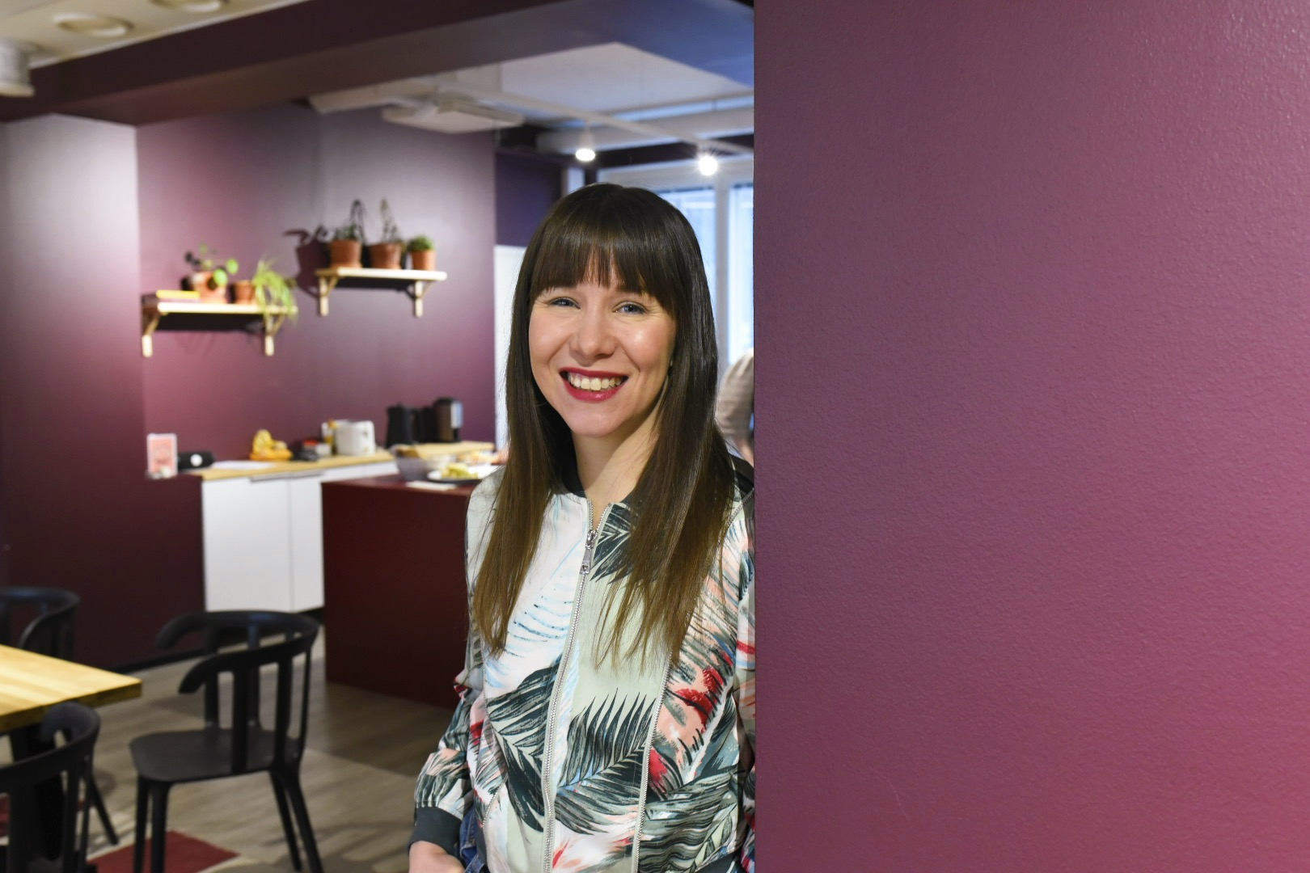
Tutkimuksen toteutti Aava & Bangin toimitusjohtaja ja vuorovaikutukseen erikoistunut viestinnän tohtori Vilja Laaksonen. Kuva: Laura Moilanen

